H E L S I N G I N Y L I O P I S T O 581365
Matem.-luonnontiet. tiedekunta Tietokoneen rakenne
Tietojenkäsittelytieteen laitos
Erilliskoe
Auvo Häkkinen 17.01.2006
_____________________________________________________________________

Laita jokaiseen vastauspaperiisi kokeen nimi, päiväys sekä nimikirjoituksesi ja nimen selvennys.

1. KOMBINATORINEN PIIRI ja KARNAUGH KARTTA (12p)

Kuvan yhdistelmäpiiri kontrolloi 7-segmenttinäyttöä. Piirillä on neljä sisäänmenoa (X1, X2, X3, X4) ja seitsemän ulostuloa (Z1 … Z7). Piirille annettava desimaalinumero on koodattu pakattua desimaaliesitystä (BCD) käyttäen, ts. numerot 0, 1, ..., 9 koodataan biteiksi 0000, 0001, ..., 1001. Piiri valitsee sisäänmenojen perusteella mitkä näyttösegmenteistä se kulloinkin aktivoi (valaisee). Kun ulostulon arvo on 1, sitä vastaava segmentti on valaistu.

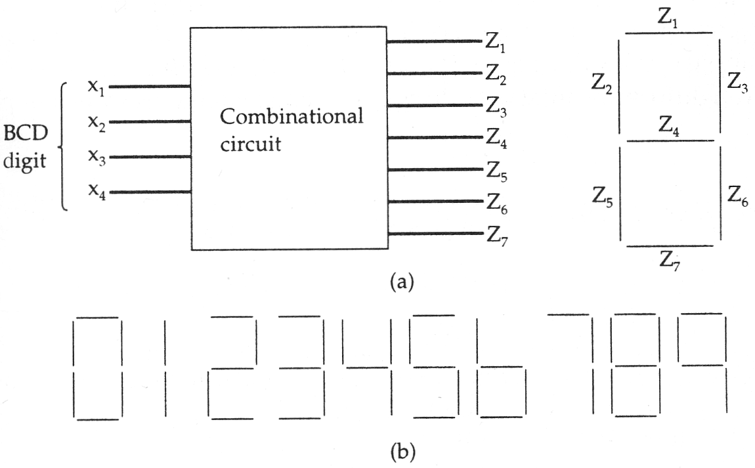

- Muodosta ulostulon Z4 totuustaulukko. (1p)
- Muodosta ulostulon Z4 POS-muodossa oleva boolen lauseke (2p)
- Muodosta ulostulon Z4 SOP-muodossa oleva boolen lauseke (2p)
- Mihin tarkoitukseen käytetään Karnaugh karttoja? Muodosta ulostulon Z4 Karnaugh kartta, sekä anna sen perusteella ulostulon Z4 Boolen lauseke. (7p)

2. RISC ja EPIC (20p)

- Selvitä RISC arkkitehtuurin keskeiset piirteet, ja kerro lyhyesti miksi ne tekisivät RISC-arkkitehtuurista CISC-arkkitehtuuria paremman. (6 p)
- Selvitä käsitteeseen EPIC liittyvät keskeiset ideat, ja kerro lyhyesti mitä on ollut niiden tavoitteena. (8p)
- Mitä tarkoitetaan käsitteellä rekisteri-ikkuna (register window)? Mihin tarkoitukseen ja kuinka niitä käytetään. Mitä etua niillä saavutetaan? Miten käsitellään tilanne, jossa on tarvetta uudelle rekisteri-ikkunalle, mutta niitä ei ole vapaana? (6p)

3. IA-PIIRTEISTÄ (13p)

- Miksi IA-64 arkkitehtuurin käskynipussa (bundle) on mukana malline (template)? (2p)
- Selitä mitä tarkoitetaan predikoinnilla ja mitä hyötyä siitä on? (5p)
- Mitä IA-64 arkkitehtuurin yhteydessä tarkoitetaan spekulatiivisella lataamisella (control speculation ja dataspeculation)? Hyödyt? Ongelmakohdat ja ratkaisut? (6p)

4. RIIPPUVUUKSISTA (15p)

Tarkastele seuraavaa käskysarjaa (tee itse tarvittavat lisäoletukset ja kirjaa ne näkyviin):

01: LOAD R2,VarX ; Regs(R2) <- Mem[VarX]
02: ADD R5,R5,R2 ; Regs(R5) <- Regs(R5) + Regs(R2)
03: MOVE R2,R6 ; Regs(R2) <- Regs(R6)
04: ADD R3,R3,R2
05: MUL R3,R2,R5
06: JNZER R2,Loop
07: ADD R3,R2,R5

Useat käskyjen järjestykseen liittyvät seikat voivat hidastaa suorittimen toimintaa.

- Oleta, että arkkitehtuuri on toteutettu tavanomaisesti liukuhihnoitettuna (ei superskalaarina) siten, että parhaimmillaan joka syklillä saadaan yksi konekäsky valmiiksi. Selitä täsmällisesti mitä tarkoittaa data-riippuvuus (data dependency), rakenteellinen riippuvuus (structural dependency) ja kontrolliriippuvuus (control dependency), sekä osoita selkeällä tavalla kaikki näiden riippuvuuksien esiintymät ylläolevassa käskysarjassa. Selitä erikseen kustakin ongelmatyypistä kuinka siitä aiheutuvia ongelmia voi välttää tai vähentää ongelmien aiheuttamia suorituskykyä heikentäviä vaikutuksia? (9p)

- Oleta, että arkkitehtuuri on toteutettu superskalaarina (superscalar) siten, että joka syklillä saadaan useita konekäskyjä valmiiksi. Selitä siitä aiheutuvat uudet ongelmatyypit kirjoitusriippuvuus (output dependency) ja antiriippuvuus (antidependency), sekä osoita selkeällä tavalla kaikki kyseisen ongelmatyypin esiintymät ylläolevassa käskysarjassa. Selitä erikseen kummankin osalta kuinka siitä aiheutuvia ongelmia voi välttää tai vähentää ongelmien aiheuttamia suorituskykyä heikentäviä vaikutuksia? (6 p)

Opiskelu on asenne - ei elämäntilanne.

